Richiesta di un credito netto di fr. 4’450'000.- per la riqualifica del fondo 179 RFD a Gudo comprendente la bonifica del sedime e la sostituzione dello stabile multifunzionale Caccia e pesca

Signor Presidente,
signore e signori deputati,

con il presente messaggio vi sottoponiamo per esame e approvazione la richiesta di un credito di fr. 4’450'000.- destinato alla sostituzione dello stabile multifunzionale del servizio cantonale caccia e pesca a Gudo e alla riqualifica del relativo fondo 179 RFD. Il credito si suddivide in:
- un credito di fr. 4’350'000.- per la realizzazione del nuovo stabile multifunzionale a Gudo e la riqualifica del fondo 179 RFD;
- un credito di fr. 100'000.- per l’installazione dei sistemi informatici.

INTRODUZIONE
La zona interessata dalla riqualifica si trova all’interno di un’ampia particella di 56 ettari (561'105 m2) nel Piano di Magadino. Si tratta di un’area paesaggisticamente e naturalisticamente pregiata.

Il progetto prevede una riqualifica del sedime ad uso dell’Ufficio della caccia e della pesca (UCP) del Dipartimento del territorio, nel quale svolge in particolare molteplici attività legate al controllo e alla gestione della selvaggina, con la demolizione delle strutture inutilizzate e la sistemazione di quelle degradate, come anche dello stabile multifunzionale caccia e pesca, che potrà offrire anche spazi a supporto del Parco del Piano di Magadino, con particolare attenzione al contesto pregiato e delicato nel quale sono inserite tutte le costruzioni.

La stretta relazione che hanno le funzioni specifiche svolte dall’Ufficio della caccia e della pesca all’interno dello stabile e nella natura circostante, la centralità e la discrezione del sito, conferma la necessità dello svolgimento di tali attività in questo luogo.
Inoltre la presenza di un’esposizione di avifauna, mammiferi imbalsamati e lo spazio per accogliere classi scolastiche e altri enti, anche quale punto di contatto all’interno del Parco del Piano di Magadino, offre una funzione didattica diretta e di sensibilizzazione importanti per quanto riguarda la fauna e l’agricoltura locale.

Richiamato lo studio di fattibilità “Riqualifica del parco di allevamento e nuovo stabile multifunzionale caccia e pesca E4070 Mappale no. 179 RFD Bellinzona – Gudo” del 21 maggio 2019 si prevede di:
- migliorare l’intero comparto comprese le “voliere”, tramite demolizione di alcune gabbie e depositi e con una sistemazione esterna;
- demolire l’attuale stabile del servizio cantonale caccia e pesca e insediare gli uffici presenti, in una sede provvisoria durante i lavori;
- di costruire un nuovo stabile multifunzionale di maggior rispetto ambientale e migliore qualità architettonica.

L’attuale stabile fa parte di un gruppo di edifici edificati in origine per l’allevamento di fagiani e lepri ed è attualmente utilizzato come sede di servizio dei guardacaccia e pesca. La maggior parte degli edifici adiacenti, in prevalenza voliere, sono attualmente utilizzati dalla Fondazione Diamante (contratto di affitto) per l’allevamento di pollame e altre varie attività.

La ristrutturazione dell’attuale stabile multifunzionale caccia e pesca non risulta raccomandabile per motivi costruttivi, di costi e per la presenza di sostanze pericolose, inoltre offre ridotti margini di intervento a favore del pregiato contesto paesaggistico e naturalistico. Si è quindi prevista la sostituzione dell’attuale edificio principale con un edificio di qualità, più consono al pregiato contesto in cui si situa, e che permette maggior riqualifica anche in termini di biodiversità.

Il nuovo edificio inoltre, nel rispetto del programma spazi richiesto dai servizi competenti del Dipartimento del territorio, risulta avere SUL e SAL maggiori, con minore occupazione, ma sostanzialmente con la stessa volumetria rispetto all’edificio attuale.

Nell’insieme, tramite anche la demolizione di alcuni depositi e alcune gabbie monche e di un riposizionamento del nuovo edificio e una sistemazione dell’area carrabile, si vuole apportare un miglioramento della situazione attuale in termini naturalistici, paesaggistici e ambientali.

PIANO CANTONALE CON AUTORIZZAZIONE A COSTRUIRE
Con le recenti modifiche della Legge sullo sviluppo territoriale decise dal Gran Consiglio il 21 giugno 2021, lo strumento per pianificare e autorizzare la costruzione di edifici e impianti di interesse cantonale è il Piano cantonale con autorizzazione a costruire, il quale viene elaborato una volta approvati i crediti necessari, nuovi artt. 55a e 55b. In questo modo le modifiche pianificatorie e l’autorizzazione a costruire (licenza edilizia) sono oggetto di un’unica procedura con decisione globale.

Ciò comporterà la modifica del Piano delle zone del PUC del Parco del Piano di Magadino con l’inserimento della zona per scopi pubblici in corrispondenza della superficie necessaria alla realizzazione del nuovo stabile multifunzionale caccia e pesca e delle superfici annesse.

PROGETTO
3.1 Contenuti
L’intervento di riqualifica del fondo n. 179 RFD si estende in 4 capitoli principali:
- l’allestimento di sedi provvisorie, individuate in uno stabile a Giubiasco;
- l’intervento di bonifica del fondo;
- l’edificazione dell’edificio multifunzionale;
- l’intervento di riqualifica del sedime.
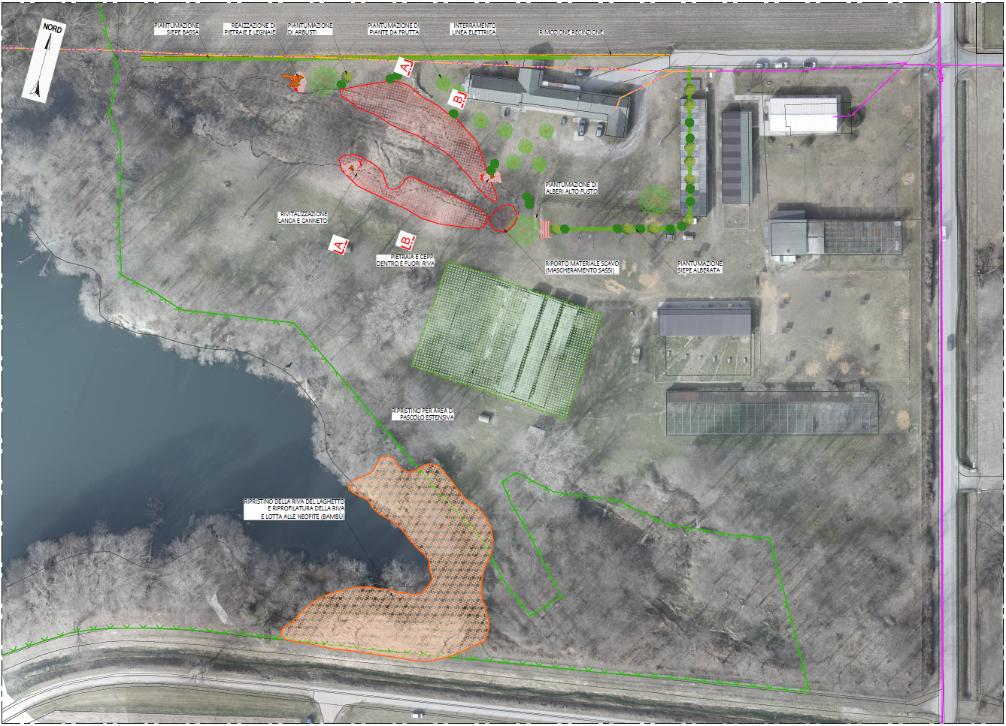

3.1.1 Sedi provvisorie
Per la riqualifica del fondo e la realizzazione dell’edificio multifunzionale, sono state identificate delle sedi provvisorie da allestire in due stabili esistenti al mappale no. 227 (227A e 227E) del Comune di Bellinzona-Giubiasco di proprietà della Repubblica e Cantone Ticino, già sedi dell’Ufficio della geomatica, e attualmente liberi.
All’interno dello stabile 227E verranno ospitate le attività legate al controllo della selvaggina sfruttando anche la presenza di un piazzale adiacente; mentre nello stabile 227A sono previste le attività di analisi, amministrative e l’esposizione di animali.

L’ubicazione di questi edifici non rappresenta tuttavia una soluzione ottimale. Un aspetto importante per l’Ufficio della caccia e della pesca è legato alla didattica e alla divulgazione scientifica (scuole, associazioni, ecc.), attività che subiranno necessariamente delle limitazioni, data la non idoneità dell’ubicazione transitoria. Innanzitutto non si dispone più di un contesto naturalistico e manca una sala sufficientemente capiente. Vi saranno inoltre problemi di viabilità, dal momento che ci si trova in un comparto industriale molto trafficato e in alcune ore della giornata le vie di accesso alle strutture risultano intasate.
Considerando che il periodo indicativo di permanenza nell’insediamento provvisorio si estenderà da maggio 2022 a luglio 2023, queste limitazioni alle funzionalità del servizio sono accettabili e pertanto si effettueranno interventi minimi.

3.1.2 Intervento di bonifica del fondo
Il comparto in questione è composto dallo stabile di servizio caccia e pesca, da vari depositi e da una serie di voliere che sono utilizzati da due utenti: dall’Ufficio della caccia e della pesca e dalla Fondazione Diamante, che gestisce un allevamento di pollame nel comparto denominato “voliere”. Il comparto fa parte della parcella 179 in zona del “Demanio” e si trova in vicinanza di un riale e del laghetto Demanio, con accesso dalla stradina di nome “al Piano”.
Il comparto comprende 10 edifici rispettivamente costruzioni tipo voliere e depositi. Le costruzioni sono state eseguite in diversi momenti, con diversi materiali e tipi di costruzione, realizzati parzialmente in modo provvisorio e con pochi mezzi. Lo stato delle costruzioni è vetusto, marcati dall’intenso utilizzo e dall’umidità. Gli edifici e le infrastrutture sono da ritenersi irricuperabili.
In ambito della nuova costruzione dello stabile multifunzionale caccia e pesca si prevede:
- la demolizione dei depositi 179 C con un’occupazione di 287.20 m² e con recupero del relativo suolo;
- la demolizione delle voliere 179 B con un’occupazione di 734.20 m² e con recupero del relativo suolo;
- la riduzione della pavimentazione;
- la demolizione dell’attuale stabile di servizio caccia e pesca.

Lo stabile di servizio esistente indicato nella planimetria come 179 A si compone di una serie di volumi edili realizzati in diversi periodi. La parte ad est, attualmente adibita a uffici e locali diurni, è la prima costruzione, risalente agli anni ’40 / ’50. Non è chiaro, se la parte attualmente utilizzata quale deposito, laboratorio e celle sia del primo periodo o sia stata aggiunta successivamente. L’attuale sala è stata costruita in una prima fase quale locale batteria calda e poi trasformata nel 1993 in una sala. Inoltre sono stati aggiunti il locale serbatoio e il locale servizi in relazione alla sala.

La ristrutturazione dell’attuale stabile multifunzionale caccia e pesca non risulta raccomandabile per diversi motivi, inoltre offre ridotti margini di intervento a favore del pregiato contesto paesaggistico e naturalistico.
Si prevede dunque la demolizione dell’insieme edile e l’edificazione di una nuova struttura sostitutiva degli attuali spazi.

In ambito della nuova costruzione dell’edificio multifunzionale caccia e pesca si prevede la demolizione dell’attuale edificio 179 A con un’occupazione di 384.80 m².

Dal rapporto RAP 10778 01 del 9 marzo 2018 elaborato dal Dr. T. Teruzzi della SUPSI risulta che diversi materiali di rivestimento contengono amianto, soprattutto i pannelli in fibrocemento della facciata e l’adesivo delle piastrelle. Il rapporto che si basa su una serie di campioni conclude che si deve partire dal presupposto di una generale presenza di amianto.

    - Il nuovo stabile multifunzionale caccia e pesca
      - Funzione e programma
L’Ufficio della caccia e della pesca svolge da anni le attività di controllo della selvaggina e gli esami per le patenti compresi gli incontri di formazione nello stabile “Caccia & Pesca” sito sul Piano di Magadino, a Gudo. La struttura impiega, oltre che il capo guardacaccia, due assistenti regolari; saltuariamente vi sono gli incontri di formazione con fino a 50 utenti. L’attività si svolge prevalentemente durante i giorni lavorativi. La struttura è chiusa durante le ore notturne. L’edificio è strutturato in tre parti:
- al pianterreno: la bilancia con i depositi, l’archivio e i locali tecnici;
- al primo piano: la parte uffici con cucina domestica quale spazio comune dove si svolgono le pause e, a seconda del bisogno, i pranzi;
- al primo piano si trova la sala per gli esami e gli incontri formativi con un’esposizione di animali.
La struttura rispetta l’accessibilità di persone disabili, tramite una piattaforma mobile lungo la scala.

3.1.3.2 Architettura, struttura e materiali
Un blocco di tre volumi in cemento armato forma la parte bassa, a contatto con la terra. Il volume è stretto e non è cantinato. Tra i tre volumi vi sono due passaggi veicolari con le bilance e gli accessi al laboratorio e alle celle frigorifere. Inoltre, vi sono dei depositi, l’archivio e i locali tecnici. Al di sopra viene a collocarsi una struttura lignea che sporge dal volume di cemento armato. Da due scale esterne si raggiunge un porticato aperto, dal quale si accede al corpo degli uffici con cucina e alla sala, due corpi staccati. La struttura è composta da una serie di travi, pilastri e travi arcate, a stretto ritmo di 1.20 m. In tal modo vengono a crearsi nella sala delle nicchie profonde 60 cm dove possono essere esposti gli animali imbalsamati. Il volume degli uffici riprende lo stretto ritmo di 1.20 con dei pilastri e delle travi, parzialmente rivestite in legno, con delle aperture. Le due facciate frontali, quella nord dell’ufficio capo guardacaccia e quella a sud della sala, hanno un’importante vetrata. Dal volume superiore sporge un tetto a due falde. Ne risulta un edificio di campagna in legno, staccato dal suolo.

Porte e serramenti sono previsti in legno.

      - Relazione statica dell’ingegnere civile
L’edificio è composto da due piani, ha forma rettangolare con dimensioni esterne massime pari a 41 x 9.60 m.
Le fondazioni, la soletta contro terra e le elevazioni del piano terra sono realizzate in calcestruzzo armato; la soletta di copertura del PT, le elevazioni del piano primo e la copertura a due falde sono realizzati in legno. Il piano terra è trasversalmente più stretto del piano primo (larghezza pari a 5.60 m) questo fa si che da entrambi i lati, su tutta la lunghezza dell’edificio vi siano due sbalzi di luce pari a circa 2.00 m.
L’edificio poggia su delle fondazioni nastriformi di spessore pari a 40 cm e larghezza di 150 cm.
Le elevazioni del piano terra sono a faccia vista e hanno uno spessore pari a 25 cm; sul lato est vi è un muro inclinato rispetto alla verticale di circa 80 cm su un’altezza di 320 cm.
La soletta è composta da travi in legno lamellare di dimensioni pari a 12x32 cm accoppiate ad una distanza di 10 cm e poste ad un interasse di 120 cm, sopra di queste vi è un assito in legno.
L’edificio si divide in due aree staticamente differenti: l’area degli uffici (ad est) e l’area della sala riunione (ad ovest). La soletta del PT in corrispondenza della prima area ha la copertura che appoggia sulle elevazioni in legno in corrispondenza dei muri al piano terra; nella seconda area la copertura appoggia sui pilastri incastrati in punta alle travi della soletta. In questa zona le travi della soletta sono rastremate a hanno un’altezza variabile da un minimo di 32 cm ad un massimo di 55 cm, le travi di copertura sono accoppiate accanto ai pilastri, monolitiche su tutta la luce e rastremate, aumentando la propria sezione verso il colmo.
Le due scale di ingresso avranno gradini in beton incastrate nella parete.
La stabilità trasversale è garantita al piano terra dalle lame in calcestruzzo armato e al piano primo dagli incastri tra le travi e dalle elevazioni in legno.
Nel dimensionamento si sono valutati tutti i carichi da norma SIA: peso proprio, permanenti, utili, neve, vento e terremoto.

3.1.3.4 Parametri edificatori, superfici e volumetrie
Parametri edificatori
Il fondo è ubicato fuori zona edificabile (FZ).

Superficie particella 179 RFD | 23’010 m²
Occupazione nuova costruzione A | 320 m2 | 1.4%

Posteggi
Si prevede il consolidamento di 9 posteggi all’aperto, con una pavimentazione filtrante in terra battuta. In caso di assemblee è possibile adoperare il posteggio del vicino campo da calcio.

Superficie utile lorda (SUL)
Piano | Funzione | SUL
PT | Bilance, celle, depositi, archivio, locali tecnici | 158 m2
1°P | Uffici, cucina, servizi | 133 m2
1°P | Sala, armadio ventilazione | 152 m2
Totale SUL |  | 443.00

Indice di occupazione (IO)
Superficie | Edifici | m2 | Indice
Superficie parcella |  | 560'766.00
Superfici edificate | Edifici esistenti | 5’968.00 | 0.0106
Superfici edificate | Demolizioni edificio e serre | -1'406.00
Superfici edificate | Nuovo edificio caccia e pesca | 376.00
Totale nuovo edificio con D e C |  | 4'938.00 | 0.0088

Volume SIA 116
Superficie | Edifici | Volume m3
PT |  | 552.00
1°P |  | 1'214.00
Totale SUL |  | 1'766.00

3.1.3.5 Impianti
Riscaldamento e Minergie
Per il riscaldamento si prevede una termopompa con l’acqua di falda (pompa di captazione e scambiatore di calore). L’edificio sarà isolato e predisposto da un impianto di ventilazione con recupero di calore. Lo stabile sarà certificato Minergie.

Produzione e distribuzione del calore
La produzione del calore è garantita da una termopompa acqua/acqua con captazione di acqua dalla falda. L’utilizzo di questa fonte energetica permette un alto e costante rendimento durante tutto il periodo di funzionamento (potenza: 26 kW).
A garantire un’isteresi di funzionamento del generatore contribuisce un apposito accumulo di calore.
Considerato che la pompa di calore prevista è del tipo a captazione d’acqua, posata all’interno del locale tecnico, e quindi non vi sarà rumore all’esterno dovuto al suo funzionamento, non risulta necessario determinare le immissioni foniche esterne ai dell’art.36 cpv.1 del OIF.
La distribuzione del calore è garantita attraverso la formazione di una rete di distribuzione eseguita con tubazioni in acciaio isolate contro la dispersione termica e di anticondensa.
L’emissione del calore al primo piano avviene in tutti i locali mediante un riscaldamento a pavimento, mentre al piano terreno i locali sono temperati per tramite di un impianto di ventilazione controllata.
I gruppi di riscaldamento previsti sono i seguenti:
- gruppo serpentine 35/30°C;
- gruppo UTA 40/35°C;
- carica scaldacqua 55/45°C.

Produzione acqua calda sanitaria
L’acqua calda sanitaria viene riscaldata nello scaldacqua in acciaio inossidabile, mediante uno scambiatore dedicato, il cui lato primario si interfaccia con il generatore di calore. Il mantenimento della temperatura presso le utenze, è garantita dalla condotta di circolazione con pompa. Ciclicamente la temperatura all’interno viene innalzata per garantire la protezione contro la legionella.

Produzione e distribuzione del freddo
L’energia frigorigena viene attinta mediante scambio termico diretto “free-cooling” attraverso la captazione di acqua dalla falda. Nel caso di circostanze termicamente non idonee la produzione di acqua refrigerata viene attivata attraverso il funzionamento della pompa di calore con lo sfruttamento inverso del ciclo. La distribuzione di raffreddamento è composta da un solo gruppo di distribuzione che alimenta i registri termici posti nei monoblocchi di ventilazione e climatizzazione.
Impianto di ventilazione
Sono presenti tre unità di trattamento dell’aria, due collocate al 1°piano e una al piano terra. Le UTA garantiscono il ricambio igienico e di raffrescamento dei vari ambienti:
- UTA piano terreno: 850 m3/h;
- UTA sala conferenze: 1'800 m3/h;
- UTA uffici: 700 m3/h.

Impianto di regolazione
L’impianto di regolazione e di comando è differenziato per i diversi ambienti, onde soddisfare le molteplici esigenze di utilizzo. Appositi regolatori interagiscono a garantire il corretto valore di consegna in funzione di una rilevazione in ambiente della temperatura e del valore di CO₂.

Energia, impianto fotovoltaico e fonica
Per quanto riguarda l’energia, sul tetto dell’edificio è previsto un impianto fotovoltaico della potenza di 8 kW.

Celle frigorifere
Vi sono due cella frigorifere, disposte tra i due passaggi veicolari, una con una temperatura di 4°, l’altra di -10°. Sono isolate secondo le esigenze termiche. Il raffreddamento è previsto tramite termopompa con acqua di falda (acqua-acqua).

    - Intervento di riqualifica del sedime
Gli obiettivi dell’intervento di riqualifica hanno lo scopo di tutelare e valorizzare i biotopi e gli spazi vitali di specie importanti per la biodiversità presenti sul sedime e si possono riassumere in:
- eliminare la presenza delle neofite invasive;
- eliminare la presenza di specie infestanti;
- ripristinare gli ambienti palustri tipici di questa zona;
- favorire la flora caratteristica, le specie palustri delle zone aperte e conservare gli ambienti favorevoli alla fauna (avifauna, anfibi, rettili, invertebrati).
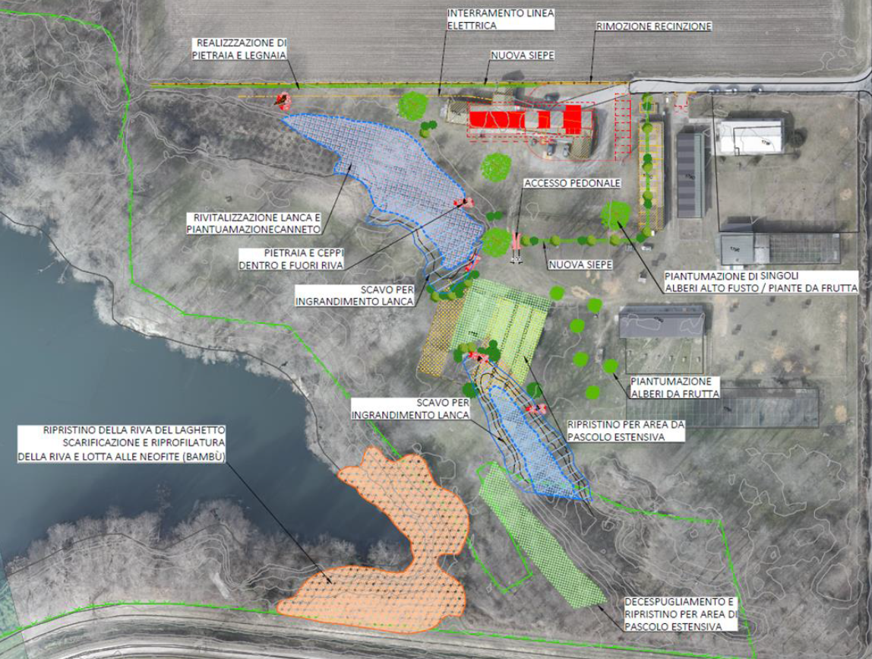

Il progetto prevede interventi gestionali in modo da eliminare e/o contenere le specie infestanti (bambù e rovo), interventi funzionali (linea elettrica) e interventi di ripristino e valorizzazione di spazi vitali di specie importanti per la biodiversità:
- prolungamento delle lanche presenti per garantire una zona di passaggio sicura per il bestiame (pascolo);
- realizzazione di rive a pendenza dolce sul lato est del laghetto utilizzando il materiale derivante dallo scavo delle lanche e realizzazione di un canneto;
- eradicazione dei nuclei di metake tramite scavo e vaglio dei rizomi;
- recupero come area pascolo dell’”area serre”;
- recupero come area pascolo dell’area est, a nord del laghetto, tramite un intervento di pulizia dei rovi presenti e taglio di arbusti;
- piantumazione di alberi da frutta, siepi e boschetti;
- interramento della linea elettrica sul lato nord del sedime.

ASPETTI FINANZIARI
Ad oggi è stata esperita la fase SIA 4.41 - procedura d’appalto, con la pubblicazione di oltre il 70% del valore degli appalti necessari alla riqualifica del fondo n. 179 RFD.

4.1 Sedi provvisorie
Nella seguente tabella sono stimati i costi degli interventi necessari all’allestimento delle sedi provvisorie comprese le spese di trasferimento.
Sedi provvisorie
eCCC-E | Descrizione eCCC-E | Importo  parziale  in fr. | Totale  credito MG  in fr.
B | PREPARAZIONE |  | 40'000.00
B 5 | Demolizione selettiva | 40'000.00
D | IMPIANTI TECNICI EDIFICIO |  | 68’000.00
D 1 | Impianto elettrico | 24’000.00
D 6 | Impianto di raffreddamento/celle | 11'000.00
D 8 | Impianto sanitario | 11'000.00
D 9 | Impianto di sollevamento | 22'000.00
G | FINITURA INTERNA EDIFICIO |  | 38’000.00
G 1 | Pareti | 20'000.00
G 2 | Pavimenti | 3'000.00
G 5 | Arredo fisso | 5'000.00
G 6 | Compartimentazioni | 10'000.00
H | FINITURA INTERNA EDIFICIO |  | 10’000.00
H 1 | Arredamento laboratorio | 10'000.00
W | COSTI SECONDARI |  | 11’000.00
W 8 | Spostamenti | 11'000.00
Z | IMPOSTA SUL VALORE AGGIUNTO |  | 13’000.00
Z 1 | Imposta sul valore aggiunto 7.7% | 13'000.00
B-Z | Totale costo dell'investimento | 180’000.00 | 180'000.00

4.2 Intervento di bonifica del fondo
Gli importi seguenti sono riferiti all’analisi del terreno e ai relativi costi per lo smaltimento e la bonifica dalle sostanze pericolose.

Intervento di bonifica del fondo
eCCC-E | Descrizione eCCC-E | Importo parziale  in fr. | Totale  credito MG  in fr.
B | PREPARAZIONE |  | 339'000.00
B 5.1 | Demolizione selettiva | 189'000.00
B 5.2 | Demolizione edifici/voliere/tank | 133'000.00
B 6.1 | Taglio vegetazione | 5'000.00
B 6.3 | Bonifica terreno | 12'000.00
V | COSTI DI PROGETTAZIONE |  | 13’000.00
V1.4 | Specialisti | 13'000.00
Z | IMPOSTA SUL VALORE AGGIUNTO |  | 28’000.00
Z1.1 | Imposta sul valore aggiunto 7.7% | 28'000.00
B-Z | Totale costo dell'investimento | 380'000.00 | 380'000.00

4.3 Edificazione edificio multifunzionale
Gli importi si riferiscono ai costi relativi all’edificio e ai relativi allacciamenti alle infrastrutture. Nello specifico:
Edificazione edificio multifunzionale
eCCC-E | Descrizione eCCC-E | Importo  parziale  in fr. | Totale  credito MG  in fr.
B | PREPARAZIONE |  | 5'000.00
B 1 | Indagini, rilievo, misurazione | 5'000.00
C | COSTRUZIONE GREZZA |  | 1'320’000.00
C 1 | Platee, fondazioni | 450'000.00
C 2 | Parete grezza | 870’000.00
D | IMPIANTI TECNICI EDIFICIO |  | 584’000.00
D 1 | Impianto elettrico | 206’000.00
D 3 | Impianto di sicurezza | 25’000.00
D 4 | Impianto spegnimento | 3'000.00
D 5 | Impianti RVCS | 350'000.00
E | FACCIATA EDIFICIO |  | 85'000.00
E 3 | Infisso in facciata | 75'000.00
E 4 | Costruzioni metalliche in genere | 10'000.00
F | TETTO EDIFICIO |  | 200'000.00
F 1 | Costruzione prefabbricata legno | 200'000.00
G | FINITURE INTERNE |  | 160'000.00
G 2 | Pavimento | 82'000.00
G 3 | Rivestimento di pareti | 13'000.00
G 5 | Arredo fisso, dispositivo di protezione | 60'000.00
G 6 | Prestazione complementare alla finitura | 5'000.00
H | IMPIANTI AD USO SPECIFICO |  | 102'000.00
H 1 | Celle frigorifere | 55'000.00
H 2 | Cucina | 15'000.00
H 8 | Impianto trasporto | 32'000.00
J | ARREDO EDIFICIO |  | 226'000.00
J 1 | Mobilio/CEAP | 191'000.00
J 3 | Tessili | 35'000.00
V | COSTI DI PROGETTAZIONE |  | 506'000.00
V 1.1 | Architetto | 130'000.00
V 1.1 | Direzione lavori | 85'000.00
V 1.2 | Ingegnere civile | 55'000.00
V 1.3 | Ingegnere RVCS | 70'000.00
V 1.3 | Ingegnere elettrico | 45'000.00
V 1.4 | Specialisti | 121'000.00
W | COSTI SECONDARI |  | 61'000,00
W 1 | Autorizzazioni tasse | 41'000.00
W 8 | Spostamenti | 20'000.00
B-W | Totale costo di realizzazione | 3'249’000.00 | 3'249'000.00

Z | IMPOSTA VALORE AGGIUNTO |  | 251’000.00
Z 1 | Imposta sul valore aggiunto 7.7% | 251'000.00
B-Z | Totale costo dell'investimento | 3'500'000.00 | 3'500'000.00
C-G+H | Totale costo dell'opera | 2'451'000.00

4.4 Intervento di riqualifica del sedime
Gli importi si riferiscono ai costi relativi all’edificio e ai relativi allacciamenti alle infrastrutture. Nello specifico:
Intervento di riqualifica del sedime
eCCC-E | Descrizione eCCC-E | Importo  parziale  in fr. | Totale  credito MG  in fr.
I | ESTERNO EDIFICIO |  | 357'000.00
I 1.2 | Assicurazione scarpate biotopi | 50'000.00
I 1.4 | Drenaggi/alimentazione biotopi | 40'000.00
I 3.1 | Strato vegetale | 50'000.00
I 3.3 | Piantumazione | 60'000.00
I 4.1 | Pavimentazioni | 70'000.00
I 5.2 | Recinzioni | 50'000.00
I 6.4 | Fito-depurazione | 37'000.00
V | COSTI DI PROGETTAZIONE |  | 79’000.00
V 1.4 | Specialisti | 79'000.00
Z | IMPOSTA SUL VALORE AGGIUNTO |  | 34’000.00
Z 1.1 | Imposta sul valore aggiunto 7.7% | 34'000.00
B-Z | Totale costo dell'investimento | 470'000.00 | 470'000.00

Impianti tecnici del Centro sistemi informativi (CSI)
Impianti tecnici CSI
eCCC-E | Descrizione eCCC-E - | Importo  parziale  in fr. | Preventivo eCCC-E  in fr.
D | IMPIANTI TECNICI EDIFICIO |  | 93'000.00
D 2 | Impianto tecnici del CSI | 93'000.00
Z | IMPOSTA SUL VALORE AGGIUNTO |  | 7’000.00
Z 1 | Imposta sul valore aggiunto 7.7% | 7'000.00
D-Z | Totale costo dell’investimento CSI |  | 100'000.00

Ricapitolazione
Descrizione crediti |  | Preventivo eCCC-E  in fr.
Costo sedi provvisorie (B-Z) |  | 180'000.00
Intervento di bonifica del fondo n. 179 RFD |  | 380'000.00
Edificazione edificio multifunzionale |  | 3'500'000.00
Intervento di riqualifica del sedime |  | 470'000.00
Costo impianti tecnici del CSI |  | 100'000.00
Totale complessivo |  | 4'630'000.00
Anticipo credito progettazione già concesso-RG 3269 del 3.07.2019 |  | -180'000.00
Totale credito messaggio di costruzione |  | 4'450'000.00

RELAZIONE CON LE LINEE DIRETTIVE E CON IL PIANO FINANZIARIO
Lo stanziamento del credito proposto con l’allegato Decreto legislativo richiede l’approvazione da parte della maggioranza assoluta dei membri del Gran Consiglio (cfr. art. 5 cpv. 3 Legge sulla gestione e sul controllo finanziario dello Stato del 20 gennaio 1986).

5.1 Relazioni con il piano finanziario
La richiesta di credito in oggetto è prevista nelle Linee direttive e nel piano finanziario degli investimenti; in particolare l’onere per la costruzione è pianificato nel settore 52 Depurazione delle acque, alla posizione WBS 941 59 6073 per un importo di fr. 4'350'000.- e alla posizione WBS 951 50 1589 per un importo di fr. 100'000.- per la parte di impianti tecnici del CSI.
L’investimento complessivo, tenendo conto di quanto già concesso, è di fr. 4’630'000.-.
La richiesta di credito netto, come evidenziato nella tabella sottostante, ammonta a
fr. 4'450'000.-:

Descrizione crediti | Preventivo eCCC-E  in fr.
Costo dell'investimento (Sedi provvisorie, bonifica, edificazione, riqualifica) | 4'530'000.00
Credito per anticipo progettazione già concesso  (RG 3269 del 3.07.2019) | - 180'000.00
Totale credito messaggio di costruzione WBS 941 59 6073 | 4'350'000.00
Costo impianti tecnici del CSI | 100'000.00
Totale credito messaggio di costruzione WBS 951 50 1589 | 100'000.00
Totale credito netto messaggio di costruzione | 4'450'000.00

5.2 Conseguenze finanziarie sulla gestione corrente
In termini generali si può affermare che i costi di esercizio (ossia i costi di manutenzione ordinaria sommati ai costi di gestione) incidono mediamente annualmente nella misura del 2% dei costi di costruzione (costo d’opera C-G+H). Tale incidenza, per il progetto E 4070 Ristrutturazione Pretorio Bellinzona è quindi orientativamente calcolabile in complessivi
fr. 49'000.-/anno a partire dall’anno 2024.

5.3 Conseguenze sul personale
Con l’approvazione della richiesta di credito in oggetto non si prevedono incidenze sul personale.

TEMPI DI REALIZZAZIONE
Sulla base dei programmi lavoro allestiti con i vari consulenti specialisti, ipotizzando l’approvazione del credito da parte del Parlamento nel corso del mese di aprile 2022, si possono indicare i seguenti termini di realizzazione:
- affinamento del progetto esecutivo: marzo 2022 a luglio 2022 (5 mesi)
- procedura di autorizzazione: aprile 2022 a agosto 2022 (5 mesi)

Dopo l’approvazione del Parlamento, ipotizzata ad aprile 2022
- inizio lavori sedi provvisorie: maggio 2022
- inizio lavori: agosto 2022
- fine lavori di costruzione: luglio 2023 (11 mesi)
- consegna edificio e inizio traslochi: a partire da agosto 2023

CONCLUSIONE
Con l’approvazione di questo messaggio per la richiesta di un credito per la riqualifica del fondo 179 RFD a Gudo, si dà seguito alla necessità di procedere alla bonifica del sedime, smantellando le strutture inutilizzate da anni e realizzando per l’Ufficio della caccia e della pesca un nuovo edificio, al posto del precedente, che garantisca minor impatto e miglior riqualifica dell’intero sedime.

Per le considerazioni qui esposte, postuliamo l'approvazione del disegno di decreto legislativo allegato.

Vogliate gradire, signor Presidente, signore e signori deputati, l'espressione della nostra massima stima.

Per il Consiglio di Stato
Il Presidente: Manuele Bertoli
Il Cancelliere: Arnoldo Coduri

Disegno di

Decreto legislativo

concernente la richiesta di un credito netto di 4'450'000 franchi per la riqualifica del fondo n. 179 RFD a Gudo comprendente la bonifica del sedime e la sostituzione dello stabile multifunzionale Caccia e pesca

del ……….

IL GRAN CONSIGLIO
DELLA REPUBBLICA E CANTONE TICINO

visto il messaggio 19 gennaio 2022 n. 8102 del Consiglio di Stato;

decreta:

Art. 1
¹È stanziato un credito netto di 4'450'000.- franchi per la riqualifica del fondo n. 179 RFD a Gudo comprendente la bonifica del sedime e la sostituzione dello stabile multifunzionale Caccia e pesca.
²L’importo sarà adeguato all’evoluzione dei costi sulla base dell’indice nazionale dei prezzi della costruzione.

Art. 2
Il credito è iscritto al conto investimenti del Dipartimento delle finanze e dell’economia, come segue:
- 4'350'000.- franchi alla Sezione della logistica per la realizzazione del nuovo stabile multifunzionale Caccia e pesca di Gudo;
- 100'000.- franchi al Centro sistemi informativi per l’installazione dei sistemi informatici.

Art. 3
Trascorsi i termini per l’esercizio del diritto di referendum, il presente decreto legislativo è pubblicato nel Bollettino ufficiale delle leggi ed entra in vigore immediatamente.

